Berufsfachschule Basel
Search results for "Beliebteste Belletristik"

 | Author / Title | Place, Editor, Year | Medientyp | Call number / Availability | Number of loans
 | Green, John 1977-  Das Schicksal ist ein mieser Verräter | München : Carl Hanser, 2012 | Belletristik | GREE  available | 20
 | Boyne, John  Der Junge im gestreiften Pyjama | Frankfurt am Main : S. Fischer, 2018 | Belletristik | BOYN  available | 17
BOYN
available
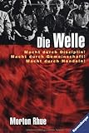 | Rhue, Morton 1950-  Die Welle : Bericht über einen Unterrichtsversuch, der zu weit ging | Ravensburg : Ravensburger, 2012 | Belletristik | RHUE  available | 15
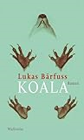 | Bärfuss, Lukas 1971-  Koala : Roman | Göttingen : Wallstein, 2014 | Belletristik | BÄRF  available | 14
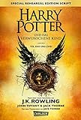 | Rowling, Joanne K.  Harry Potter und das verwunschene Kind : Teil eins und zwei | Hamburg : Carlsen, 2016 | Belletristik | ROWL  available | 14
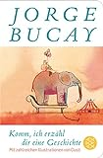 | Bucay, Jorge 1949-  Komm, ich erzähl dir eine Geschichte | Frankfurt am Main : FISCHER Taschenbuch, April 2018 | Belletristik | BUCA  available | 14
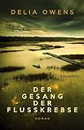 | Owens, Delia 1949-  Der Gesang der Flusskrebse : Roman | Berlin : hanserblau, 2019 | Belletristik | OWEN  available | 14
 | Strelecky, John  Das Café am Rande der Welt : Eine Erzählung über den Sinn des Lebens | München : Deutscher Taschenbuchverlag, 2015 | Belletristik | STRE  available | 13
 | Tyler, Anne 1941-  Der leuchtend blaue Faden : Roman | Zürich : Kein und Aber, 2015 | Belletristik | TYLE  available | 12
 | Wells, Benedikt  Vom Ende der Einsamkeit : Roman | Zürich : Diogenes, 2016 | Belletristik | WELL  available | 12
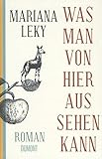 | Leky, Mariana 1973-  Was man von hier aus sehen kann : Roman | Köln : DuMont, 2017 | Belletristik | LEKY  checked out | 12
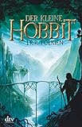 | Tolkien, John Ronald Reuel  Der kleine Hobbit | München : Deutscher Taschenbuchverlag, 2013 | Belletristik | TOLK  checked out | 11
 | Bernard, Caroline  Frida Kahlo und die Farben des Lebens : Roman | Berlin : Aufbau TB, 2019 | Belletristik | BERN  available | 11
 | Capus, Alex 1961-  Glaubst Du, dass es Liebe war? : Roman | München : Deutscher Taschenbuchverlag, 2013 | Belletristik | CAPU  available | 10
CAPU
Nur für Lehrpersonen
CAPU
Nur für Lehrpersonen
 | Eggers, Dave 1970-  Der Circle : Roman | Köln : Kiepenheuer & Witsch, 2014 | Belletristik | EGGE  available | 10
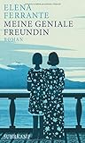 | Ferrante, Elena 1943-  Meine geniale Freundin : Kindheit, frühe Jugend : Roman | Frankfurt am Main : Suhrkamp, 2016 | Belletristik | FERR  available | 9
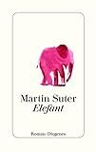 | Suter, Martin  Elefant : Roman | Zürich : Diogenes, 2017 | Belletristik | SUTE  available | 9
 | Camenisch, Arno 1978-  Der letzte Schnee | Schupfart : Engeler-Verlag, Januar 2018 | Belletristik | CAME  available | 9
 | Capus, Alex 1961-  Königskinder : Roman | München : Hanser, Carl, 2018 | Belletristik | CAPU  available | 9
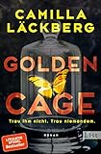 | Läckberg, Camilla 1974-  Golden Cage. : Trau ihm nicht. Trau niemandem : Roman | Berlin : List Verlag, 2019 | Belletristik | LÄCK  checked out | 9
 | Schneider, Hansjörg  Hunkelers Geheimnis : der neunte Fall : Roman | Zürich : Diogenes, 2015 | Belletristik | SCHN  available | 8
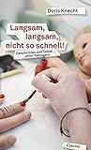 | Knecht, Doris 1966-  Langsam, langsam, nicht so schnell! : Geschichten vom Leben unter Teenagern | Wien : Czernin, 2016 | Belletristik | KNEC  available | 8
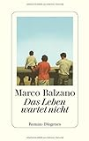 | Balzano, Marco 1978-  Das Leben wartet nicht : Roman | Zürich : Diogenes, 2017 | Belletristik | BALZ  available | 8
 | Kinnunen, Tommi 1973-  Wege, die sich kreuzen : Roman | München : Deutsche Verlags-Anstalt, [2018] | Belletristik | KINN  available | 8
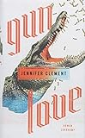 | Clement, Jennifer 1960-  Gun Love : Roman | Berlin : Suhrkamp, 2018 | Belletristik | CLEM  available | 8
 | Zeh, Juli 1974-  Neujahr : Roman | München : Luchterhand, [2018] | Belletristik | ZEH  available | 8
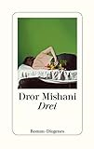 | Mishʿani, Deror 1975-  Drei : Roman | Zürich : Diogenes, [2019] | Belletristik | MISH  available | 8
 | Alves, Katja, 1961-  Erwischt! | Werdenberg : da bux, 2019 | Belletristik | SIGG  available | 8
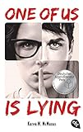 | McManus, Karen M.  One of us is lying | München : cbt, Dezember 2019 | Belletristik | MACM  checked out | 8
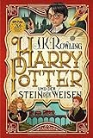 | Rowling, J. K. 1965-  Harry Potter und der Stein der Weisen | Hamburg : Carlsen, 2018 | Belletristik | ROWL  available | 8
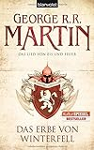 | Martin, George R. R. 1948-  Das Erbe von Winterfell | München : Wilhelm Goldmann, 2010 | Belletristik | MART  available | 7
 | Florescu, Catalin Dorian 1967-  Jacob beschliesst zu lieben : Roman | München : C. H. Beck, 2012 | Belletristik | FLOR  available | 7
 | Kafka, Franz 1883-1924  Die Verwandlung | Frankfurt a. M. : Fischer, 2011 | Belletristik | KAFK  available | 7
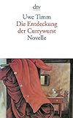 | Timm, Uwe  Die Entdeckung der Currywurst : Novelle | München : DTV, 2011 | Belletristik | TIMM  available | 7
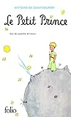 | Saint-Exupéry, Antoine de 1900-1944  Le petit Prince | Paris : Gallimard, 2012 | Französische Belletristik | SAIN  available | 7
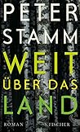 | Stamm, Peter  Weit über das Land : Roman | Frankfurt am Main : S. Fischer, 2016 | Belletristik | STAM  available | 7
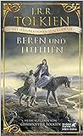 | Tolkien, John Ronald Reuel  Beren und Luthien | München : Deutscher Taschenbuchverlag, 2017 | Belletristik | TOLK  available | 7
 | Oppermann, Lea-Lina 1998-  Was wir dachten, was wir taten | Weinheim : Beltz & Gelberg, 2017 | Belletristik | OPPE  available | 7
 | Watsky, George 1986-  Wie man es vermasselt : Stories | Zürich : Diogenes, 2017 | Belletristik | WATS  available | 7
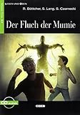 | Böttcher, R.  Der Fluch der Mumie | Stuttgart : Klett, 2017 | Belletristik | BÖTT  available | 7
 | Colombani, Laetitia 1976-  Der Zopf : Roman | Frankfurt am Main : S. Fischer, [2018] | Belletristik | COLO  available | 7
 | Ahmad, Jamil  Der Weg des Falken | Hamburg : Hoffmann und Campe, 2018 | Belletristik | AHMA  available | 7
 | Robotham, Michael 1960-  Die andere Frau : Psychothriller | München : Goldmann, 2018 | Belletristik | ROBO  available | 7
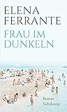 | Ferrante, Elena 1943-  Frau im Dunkeln : Roman | Berlin : Suhrkamp, 2019 | Belletristik | FERR  available | 7
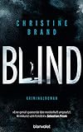 | Brand, Christine  Blind : Kriminalroman | München : Blanvalet, 2019 | Belletristik | BRAN  available | 7
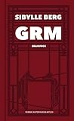 | Berg, Sibylle 1962-  GRM : Brainfuck : Roman | Köln : Kiepenheuer & Witsch, 2019 | Belletristik | BERG  available | 7
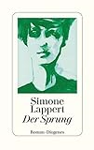 | Lappert, Simone 1985-  Der Sprung : Roman | Zürich : Diogenes, [2019] | Belletristik | LAPP  available | 7
 | Ragde, Anne B. 1957-  Die Liebhaber : Roman | München : btb, [2019] | Belletristik | RAGD  available | 7
 | Lippincott, Rachael  Drei Schritte zu dir : Roman | München : dtv Verlagsgesellschaft, 2019 | Belletristik | LIPP  checked out | 7
 | Ernaux, Annie 1940-  Eine Frau | Berlin : Suhrkamp, 2019 | Belletristik | ERNA  available | 7
 | Pozzo di Borgo, Philippe 1951-2023  Ziemlich beste Freunde : In einfacher Sprache | Münster : Spass-am-Lesen-Verl., 2013 | Belletristik | POZZ  available | 7

